1课程简介-计算机视觉概述

相关课程

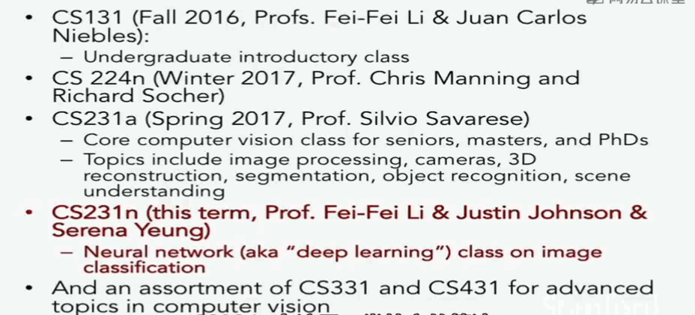

Cs231n 主要着重于算法，尤其是卷积神经网络

1课程简介-计算机视觉历史背景